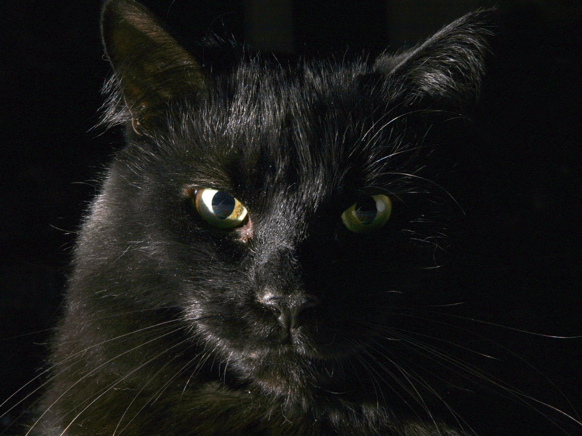
قصص الطرهوني للأطفال
( 4 )

عبد الرحمن والجني

تأليف
د.محمد بن رزق طرهوني
1413هـ

بسم الله الرحمن الرحيم
الحمد لله و الصلاة و السلام على رسول الله و بعد :
فهذه قصة واقعية صحيحة من دلائل نبوة حبيبنا محمد _ صلى الله عليه و سلم _ أخرجها الإمام البخاري و كذا أخرجها الإمام النسائي و أبو نعيم و غيرهما عن ( أبي هريرة ) رضي الله عنه
وقد حدث ما يشابهها لكل من معاذ بن جبل و أبي بن كعب وأبي أيوب الأنصاري رضي الله عنهم .
ملحوظة : الأصل أن تكون صور هذه السلسلة بدون رؤوس ذوات الأرواح كما في القصتين الأوليين ولكن بعد تيسر الصور الالكترونية التي لامضاهاة فيها لخلق الله تم استخدامها لزوال المحظور في نظر المؤلف .

إن مخلوقات الله كثيرة منها ما رأيناه
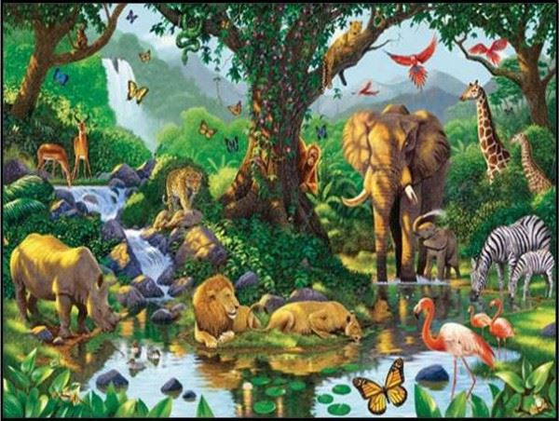
و منها ما لم نره
ومنها ما لا نستطيع أن نراه
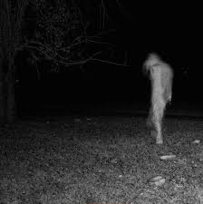
خلق الله الإنسان من طين
و خلق الملائكة من نور
و خلق الجن من النار
الملائكة لا نراها
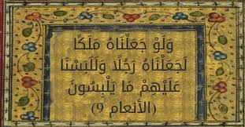
والجن لا نراه
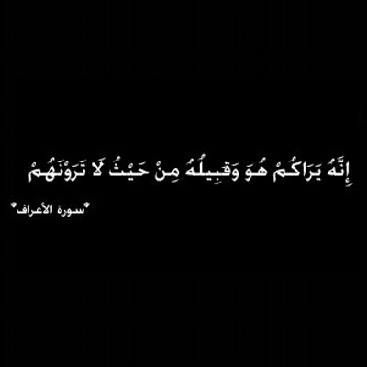
و الجن أصناف ومنهم المؤمن ومنهم الكافر
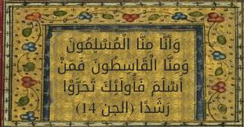
فالمؤمن يدخله الله الجنة
والكافر يدخله الله النار .
فهل يمكن أن نرى الجن ؟
نعم يمكن أن نراه إذا تشكل في شكل إنسان أو حيوان
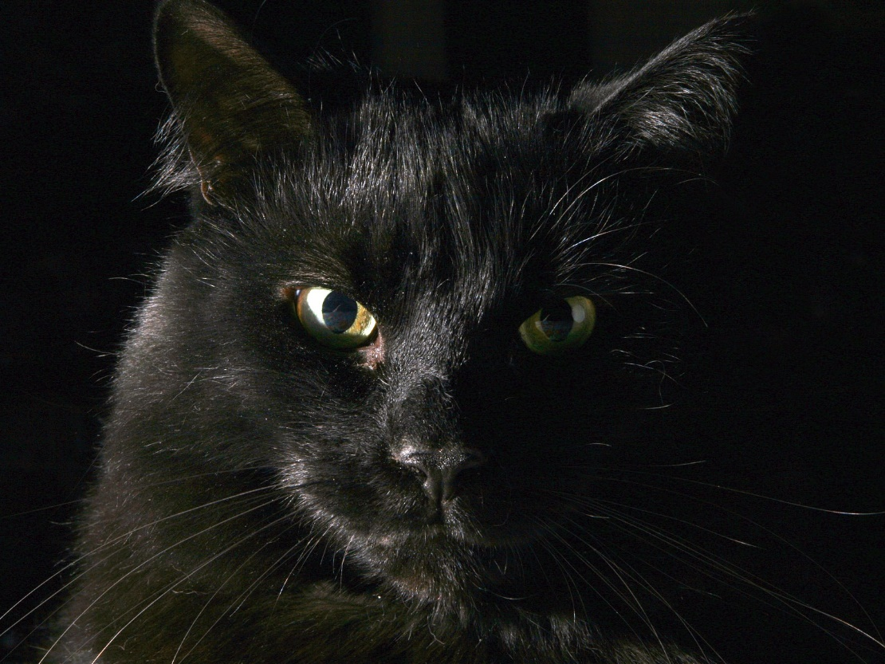
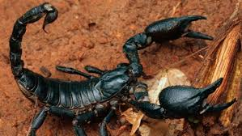
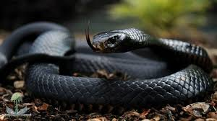
و عبد الرحمن بطل قصتنا رأى جنياً
فماذا دار بينهما في هذه الحادثة العجيبة ؟
تعالوا نبدأ القصة من أولها .
عبد الرحمن بن صخر
صاحب _ النبي صلى الله عليه وسلم _
رجل رحيم يحب الخير للناس ويعطف على الحيوان
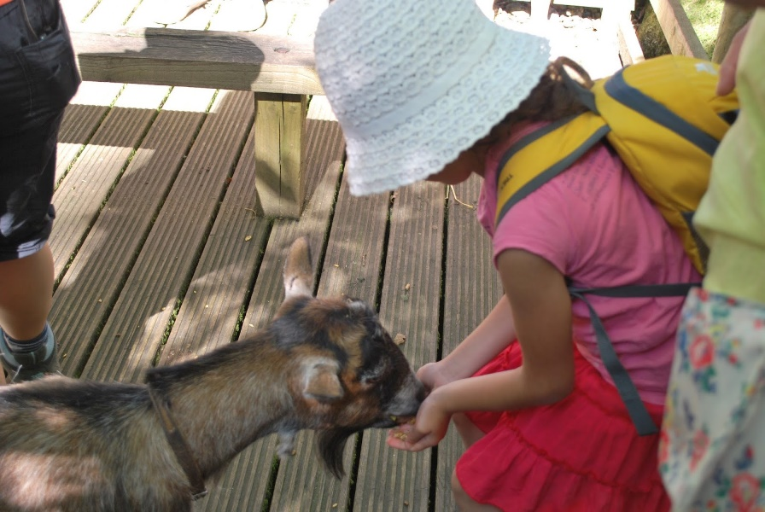
وكان يداعب هرة صغيرة يحملها معه فسماه النبي صلى الله عليه و سلم " أبو هريرة "
و كان حبيبنا ونبينا محمد صلى الله عليه و سلم يجمع زكاة الفطر بعد رمضان ويوزعها على الفقراء .
و كانت الزكاة كميات كبيرة من التمر
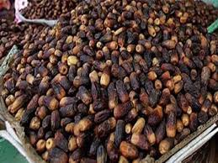
لأن الصحابة رضي الله عنهم كانوا يحبون الفقراء ويعطفون عليهم .
فأمر النبي صلى الله عليه و سلم صاحبه أبا هريرة أن يحرس هذه التمور
حتى يتم توزيعها على الفقراء و المحتاجين .
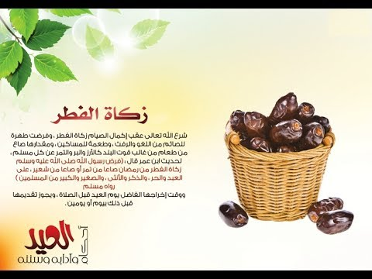
فكان أبو هريرة حارسا أميناً قوياً منتبهاً يحافظ على أموال المسلمين .
وذات يوم ذهب عبد الرحمن يفتح الباب
فوجد أثر كف في التمر كأنه أخذ منه أحد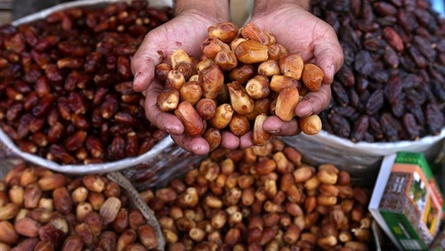
فتعجب من ذلك أبو هريرة ! لأنه كان منتبها حريصاً على حفظ هذه الأموال فكيف جاء أحد و أخذ منه ؟!!
و في اليوم التالي رأى مثل ذلك
وفي اليوم الثالث رأى مثل ذلك

ماذا حدث ؟ أمر غريب !
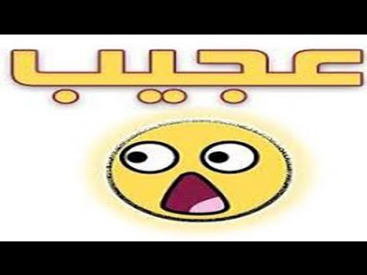
أسرع أبو هريرة إلى حبيبه _ رسول الله صلى الله عليه وسلم _ وشكا له ذلك
فقال له : ( أتريد أن تأخذه ؟ )
قال أبو هريرة : نعم .
فقال له : ( إذا فتحت الباب فقل سبحان من سخرك لمحمد)
<<يعني سبحان الله الذي جعله تحت تصرف النبي صلى الله عليه وسلم >>
فذهب أبو هريرة مترقباً ينتظر القبض عل هذا اللص بفضل تلك الكلمة اليسيرة
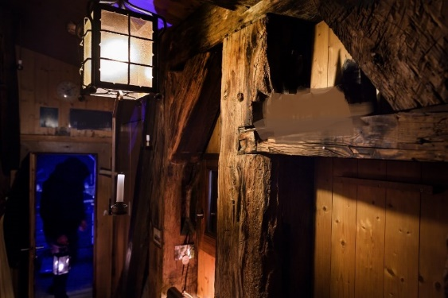
تقدم أبو هريرة إلى الباب ، شيئاً فشيئاً ثم فتحه بشجاعة وهو يقول :
<< سبحان من سخرك لمحمد >> .
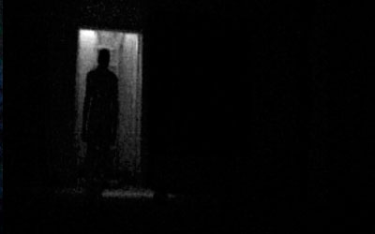
فإذا بجني قائم أمام أبي هريرة
فانقض عليه فأمسك به وقال له : يا عدو الله أنت صاحب هذا ؟ قال : نعم
فأراد أبو هريرة أن يأخذه للنبي صلى الله عليه وسلم
فقال الجني في تذلل : إنما أخذته لأهل بيت فقراء من الجن! و أخذ يقول لأبي هريرة :
إني محتاج ولي عيال ولي حاجة شديدة ولن أعود
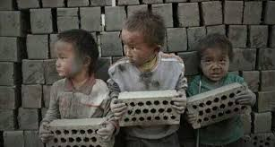
فرق له أبو هريرة وعطف عليه فتركه
فلما أصبح ذهب للنبي صلى الله عليه وسلم
فقال له : ( يا أبا هريرة ما فعل أسيرك البارحة ؟ )
قال : يارسول الله شكا حاجة شديدة وعيالاً فرحمته فخليت سبيله .
فقال : ( أما إنه كذب وسيعود ) .
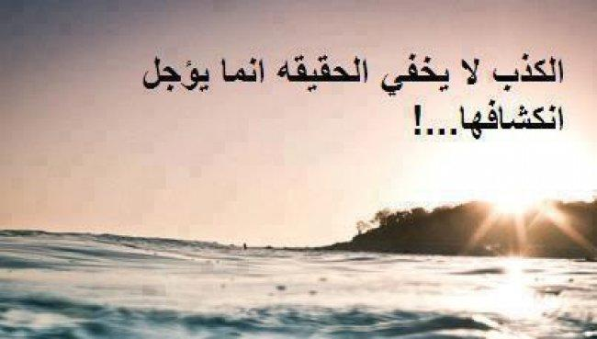
قال أبو هريرة : فعرفت أنه سيعود لقول رسول الله _صلى الله عليه وسلم _ إنه سيعود .
وذلك لأن رسول الله صلى الله عليه وسلم علمه الله أشياء من الغيب
والمؤمن يصدق كل ما يقوله النبي صلى الله عليه وسلم
ويعلم أنه حق
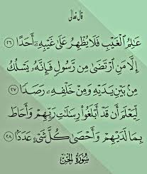
فتربص أبو هريرة بالجني
فإذا به يحثو من التمر
فأخذه مثل المرة السابقة فشكا حاجته وعاهد أبا هريرة على ألا يعود فرحمه وتركه ،
ولما أصبح ذهب إلى رسول الله صلى الله عليه وسلم فقال له: (ما فعل أسيرك البارحة يا أبا هريرة ؟ )
قال : شكا حاجة شديدة وعيالاً فرحمته فخليت سبيله
قال : ( أما إنه كذبك وسيعود) .
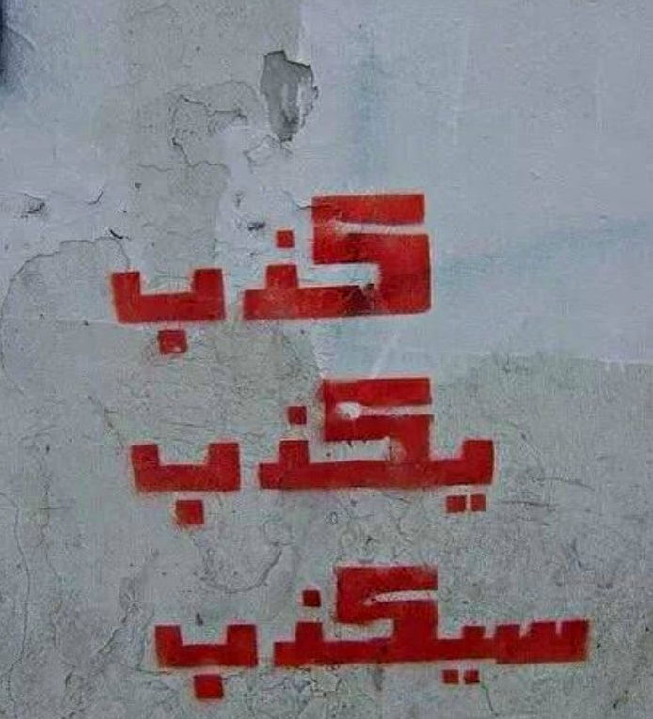
و هنا قرر أبو هريرة ألا يفلته من يده لأنه كذاب
والله لايحب الكاذبين ،
وأبو هريرة مؤمن والمؤمن يكره الكذب ويبغض الكاذبين .
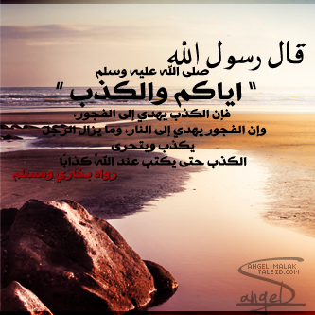
تربص أبو هريرة بالجني الكذاب
فرآه يحثو (1) من التمر
______________________________
- يحثو : يأخذ بيده
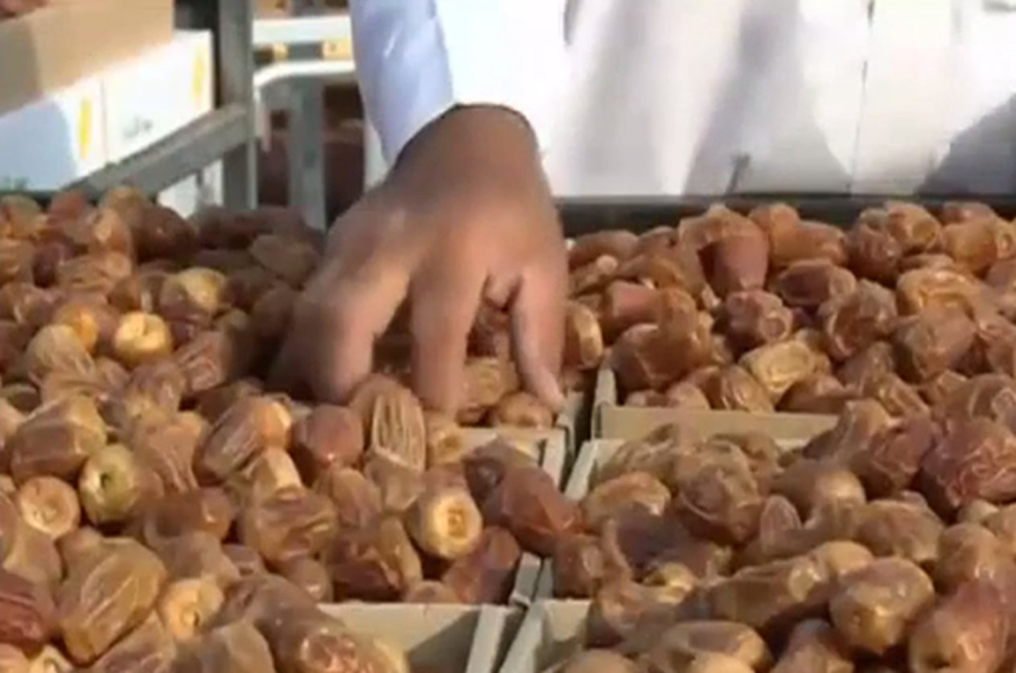
فقبض عليه و قال له : عاهدتني فكذبت وعدت
لأذهبن بك إلى _ رسول الله صلى الله عليه و سلم _
إنك تزعم لا تعود ثم تعود .
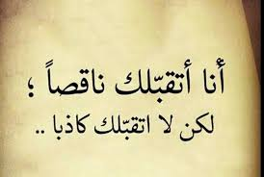
علم الجني أنه لن يفلت من قبضة هذا الرجل المؤمن
ففكر في حيلة جديدة ليتركه
وينجو في هذه المرة ولا يعود
فقال له : خل عني أعلمك كلمات ينفعك الله بها
إذا قلتهن لم يقربك صغير ولا كبير
ذكر ولا أنثى من الجن !

____________________________
خل عني : اتركني
يعلمه كلمات ؟ !
فرح أبو هريرة لأنه يحب العلم
وهكذا أصحاب _ رسول الله صلى الله عليه و سلم _ كانوا يحبون العلم
و يحرصون على تعلم الخير من أي شخص مهما كان
إذا يوافق كتاب الله وسنة رسول الله
صلى الله عليه وسلم
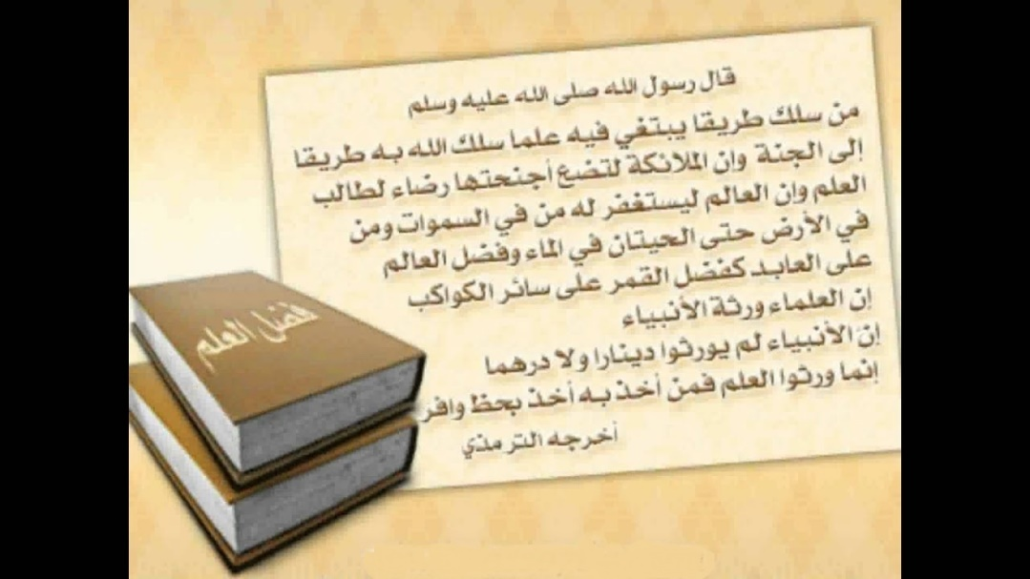
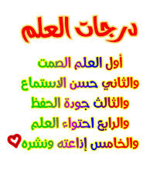
قال أبو هريرة للجني :
و ما هؤلاء الكلمات ؟
قال الجني مسرعا ً ليفلت من هذه القبضة القوية :
إذا أويت إلى فراشك
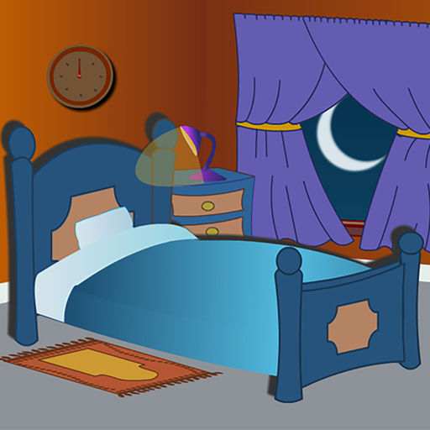
فاقرأ آية الكرسي
<< الله لا إله إلا هو الحي القيوم >>
حتى تختم الآية
_________________________________
أويت : ذهبت
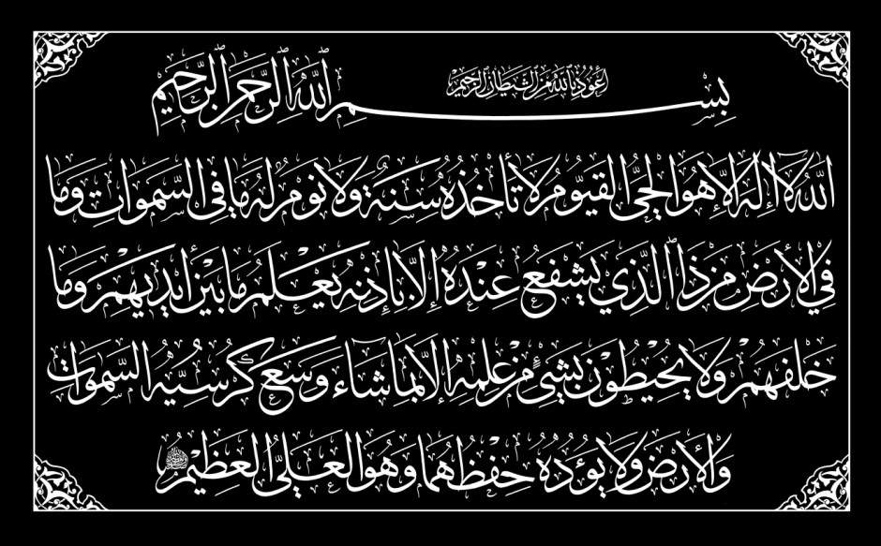
فإنه لا يزال عليك من الله حافظ
ولا يقربنك شيطان حتى تصبح
اقرأها كل صباح ومساء
ترك أبو هريرة الجني الماكر
وأسرع عندما أصبح إلى رسول الله
صلى الله عليه و سلم
فقال له : ( ما فعل أسيرك البارحة يا أبا هريرة ؟ )
قال : يا رسول الله زعم أنه يعلمني كلمات ينفعني الله بها فخليت سبيله
قال : ( ما هي ؟ )
قال : قال لي : إذا أويت إلى فراشك
فاقرأ آية الكرسي من أولها حتى تختم الآية
<< الله لا إله إلا هو الحي القيوم >>
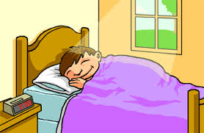
و قال لي : لن يزال عليك من الله حافظ و لا يقربنك شيطان حتى تصبح .
قال النبي صلى الله عليه و سلم لأبي هريرة : أوما علمت أنه كذلك ؟
أما إنه صدقك و هو كذوب .
سبحان الله ؟ صدق هذه المرة ولو أنه كثير الكذب .
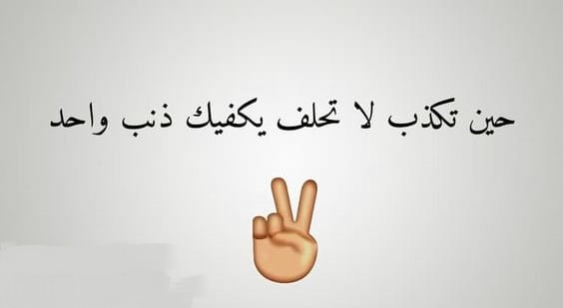
قال النبي صلى الله عليه و سلم _ لأبي هريرة : ( هل تعلم من تخاطب منذ ثلاث ليال ؟ ) قال أبو هريرة : لا !
قال رسول الله صلى الله عليه و سلم:
( ذاك الشيطان ! )
الحمد لله الذي نصر عبده المؤمن أبا هريرة على هذا الشيطان بفضل إيمانه

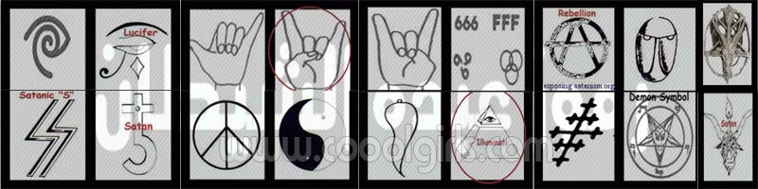
(رموز شيطانية)

والحمد لله الذي علمنا القرآن الذي يحفظنا من الشياطين ويخيفهم منا .
وما أعظم آية الكرسي التي إذا قرأناها قبل النوم يحفظنا الله من كل جني خبيث وجنية خبيثة
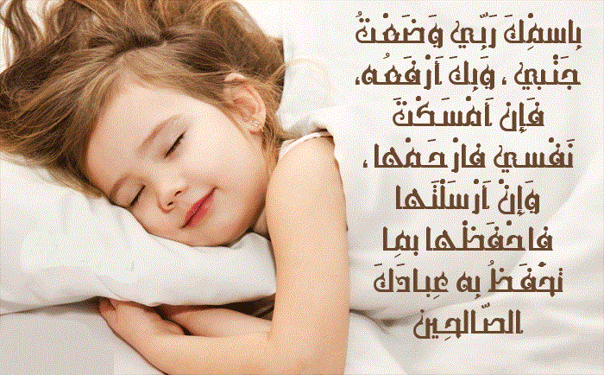
فلنقرأها جميعاً صباحاً ومساء
فهي آية عظيمة
هي أعظم آية في القرآن
ولنحرص دائماً على طلب العلم
في كل وقت وفي أي زمان
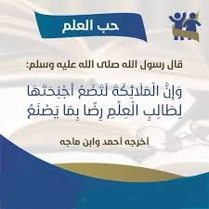

أعوذ بالله من الشيطان الرجيم
بسم الله الرحمن الرحيم
{ الله لا إله إلا هو الحي القيوم
لا تأخذه سنة ولا نوم
له ما في السماوات وما في الأرض
من ذا الذي يشفع عنده إلا بإذنه
يعلم مابين أيديهم وما خلفهم
ولا يحيطون بشيء من علمه إلا بما شاء
وسع كرسيه السماوات والأرض
ولا يؤوده حفظهما
وهو العلي العظيم }

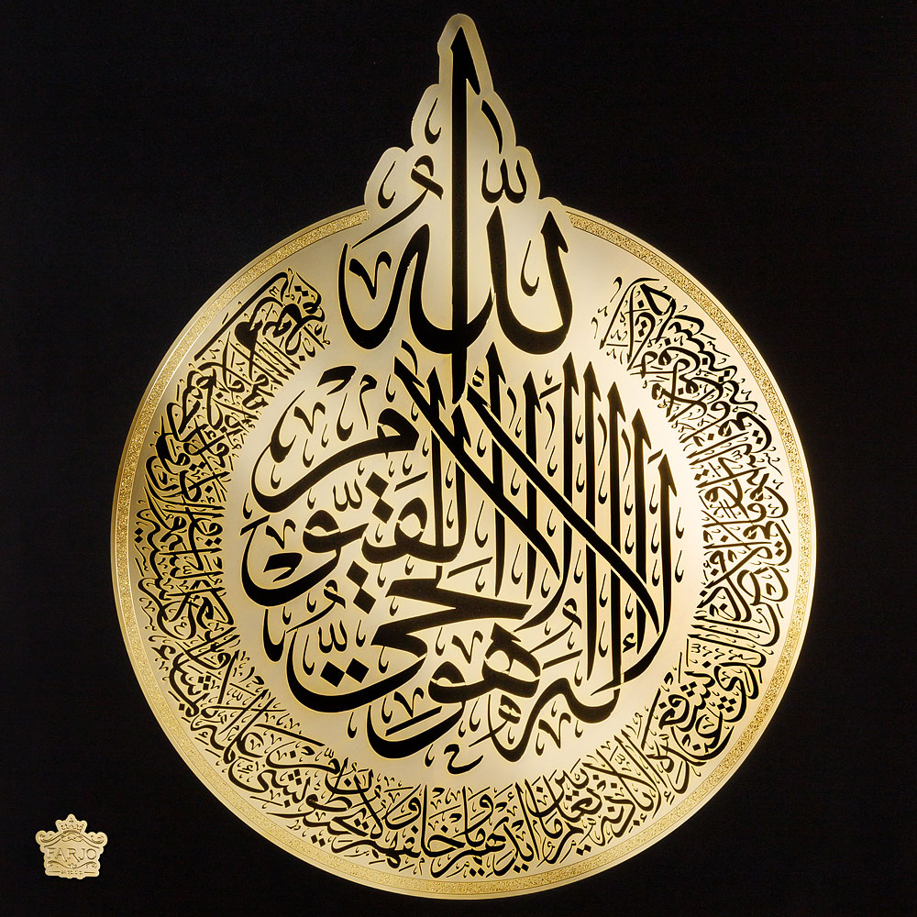

الأسئلة :
(1) من أي شيء خلق الله الإنسان ؟
(2) من أي شيء خلق الله الملائكة الكرام ؟
(3) من أي شيء خلق الله الجن ؟
(4) الجن يروننا ونحن لا نراهم ، فكيف لنا أن نرى الجن ؟
(5) هل في الجن مؤمن و كافر ؟ وماجزاء مؤمنهم وكافرهم؟
(6) من هو أبو هريرة ؟ ولماذا سماه رسول الله صلى الله عليه و سلم بهذا الاسم ؟ وما اسمه الأصلي ؟
(7) متى يخرج المؤمنون زكاة الفطر ؟ و من أي طعام هي ؟ ولمن يعطونها ؟
(8) ماذا وجد أبو هريرة عندما دخل مكان التمر ؟
(9) ما هي الكلمة التي علمها رسول الله صلى الله عليه وسلم أبا هريرة ليأخذ سارق التمر ؟
(10) ماذا شكى الجني لأبي هريرة في المرة الأولى والثانية ليتركه ؟
(11) لماذا ترك أبو هريرة الجني في المرتين ؟
(12) هل كان أبو هريرة محباً للعلم ؟ و هل كان أصحاب رسول الله صلى الله عليه وسلم مثله ؟
(13) لماذا ترك أبو هريرة الجني في المرة الثالثة ؟ وهل صدق فيما قاله ؟
(14) من أي أنواع الجن كان هذا الجني ؟ وكيف عرف رسول الله صلى الله عليه و سلم قصته و لم يحضرها ؟
(15) ماذا نفعل لكي يحفظنا الله من الجن حتى نصبح؟
(16) ما هي أعظم آية في القرآن الكريم ؟

مسابقة :
1- اذكر عدد المرات التي ذكر فيها الجن والجان والجنة بمعنى الجن في القرآن الكريم .
2 - اذكر عدد المرات التي ذكر فيها الشيطان في القرآن الكريم.
3 - كم مرة ذكر العفريت في القرآن الكريم وكم مرة ذكر المارد في القرآن ؟

الحل :
1- ذكر الجن اثنتين وعشرين مرة في القرآن ، أما الجان فذكر سبع مرات ، وأما الجِنة بمعنى الجن فذكرت ثلاث مرات في سورة هود والسجدة والناس .
2- ذكر الشيطان سبعين مرة في القرآن .
3- ذكرت الشياطين ثماني عشرة مرة .
4- ذكر العفريت مرة واحدة في سورة النمل وذكر المارد مرة واحدة في سورة الصافات .

صدر من هذه السلسلة للمؤلف :
(1) القواس والفأرة .
(2) سفينة والأسد .
(3) الجمل الحزين .
(4) عبد الرحمن والجني .

